ניסוי מס' 8– טעינה ופריקה של קבל.

**מטרת הניסוי** – לחקור תהליך של טעינה ופריקה של קבל, למצוא קבוע הזמן בתהליכי טעינה ופריקה.

**ציוד:** קבל אלקטרוליטי – 4700µF (שימו לב שיש לחבר אותו בקוטביות נכונה), נגדים 2/3kΩ ו–4kΩ, סוללה 1.5V, מכשירי מדידה, סטופר (שעון העוצר), חוטים.

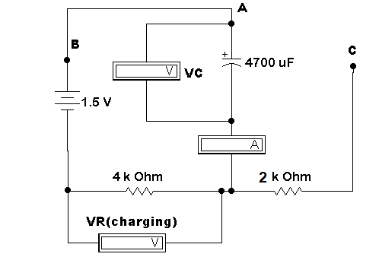**חלק א' –** טעינה של קבל

חברו את מעגל הניסוי **בלי לחבר חוט בין נקודות A ו- B.**

תכינו את הסטופר (שעון העצר)

בו זמנית תפעילו את הסטופר ותסגרו את החוט בין הנקודות A ו- B.

**שימו לב: עם לא פעלתם נכון – תצטרכו לפרוק את הקבל ולהתחיל את כל המדידות מחדש.**

תרשמו את קריות מכשירי המדידה כל 10 שניות, או תצלמו את המכשירים ביחד עם הסטופר ואחר כך תבצעו עיבוד הנתונים.

תסיימו מדידות רק כאשר הפסיק הזרם במעגל , קריאת האמפרמטר שווה לאפס.

|  |  |  |  |
| --- | --- | --- | --- |
| זמן אחרי סגירת המעגל טעינה t, ( ) | זרם במעגל  I,( ) | מתח על קבל  VC,( ) | מתח על נגד  VR,( ) |

**חלק ב' –** פריקה של קבל

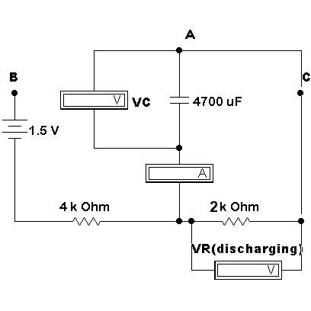חברו את מעגל הניסוי **בלי לחבר חוט בין נקודות A ו- C.**

תכינו את הסטופר (שעון העצר)

בו זמנית תפעילו את הסטופר ותסגרו את החוט בין הנקודות A ו- C.

**שימו לב: עם לא פעלתם נכון – תצטרכו לפרוק את הקבל ולהתחיל את כל המדידות מחדש.**

תרשמו את קריות מכשירי המדידה כל 10 שניות, או תצלמו את המכשירים ביחד עם הסטופר ואחר כך תבצעו עיבוד הנתונים.

תסיימו מדידות רק כאשר הפסיק הזרם במעגל , קריאת האמפרמטר שווה לאפס.

|  |  |  |  |
| --- | --- | --- | --- |
| זמן אחרי סגירת המעגל פריקה t, sec | זרם במעגל  I,A | מתח על קבל  VC,V | מתח על נגד  VR,V |

**עיבוד תוצאות:**

1. לפי טבלת מדידות של טעינה תבנו גרפי פיזור של תלות מתח על קבל ומתח על נגד בזמן במערכת צירים אחת, כך הנראה את שני הקווים VCcharge=f(t) . VRcharge=f(t)
2. לפי טבלת מדידות של טעינה תבנו גרפי פיזור של תלות זרם במעגל בזמן Icharge=f(t).
3. תמצאו וסמנו על הגרף נקודת זמן המתאימה להגדרה של "קבוע הזמן", תרשמו את קבועה הזמן של טעינה Ꞇ charge .
4. חישבו את קבועה הזמן של טעינה לפי נתוני המעגל החשמלי והשוו אתו עם התוצאה של הניסוי
5. חישבו שגיאה יחסית של המדידה.
6. לפי טבלת מדידות של פריקה תבנו גרפי פיזור של תלות מתח על קבל ומתח על נגד בזמן במערכת צירים אחת, כך הנראה את שני הקווים VCdischarge=f(t) . VRdischarge=f(t) .
7. לפי טבלת מדידות של פריקה תבנו גרפי פיזור של תלות זרם במעגל בזמן Idischarge=f(t).
8. תמצאו וסמנו על הגרף נקודת זמן המתאימה להגדרה של "קבוע הזמן", תרשמו את קבועה הזמן של פריקה Ꞇ discharge .
9. חישבו את קבועה הזמן של פריקה לפי נתוני המעגל החשמלי והשוו אתו עם התוצאה של הניסוי
10. חישבו שגיאה יחסית של המדידה.